

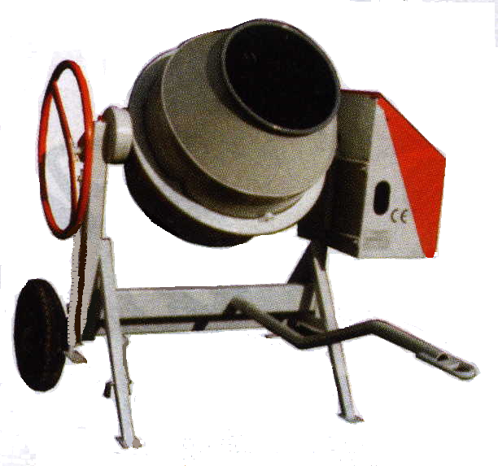
LICENCES LOISIRS
ET
NON LICENCIES
TOURNOI
TENNIS DE TABLE
SAMEDI 26 MAI
14 h
Tableau École
Jeunes nés
en 99,98,97,96

14 h 30
Tableau Collège
Jeunes nés
en 95, 94, 93, 92

15 h
Tableau Adultes
et Jeunes nés
en 91 et avant
INSCRIPTIONS
A partir de 13 h 30
sur place
3 € par personne
Contact 0297416739
S.L.C. MACONNERIE
Stéphane LE CAM

Lotissement Le Landy
9 rue Georges Brassens
56190 MUZILLAC
Tél./Rép./Fax : 02.97.41.69.97
MUZILLAC

Salle du
COSEC

Zone
d’Hinzal

